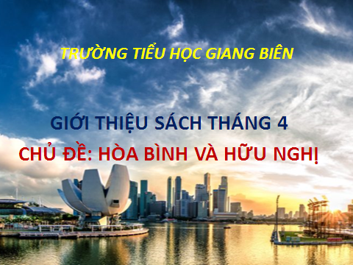

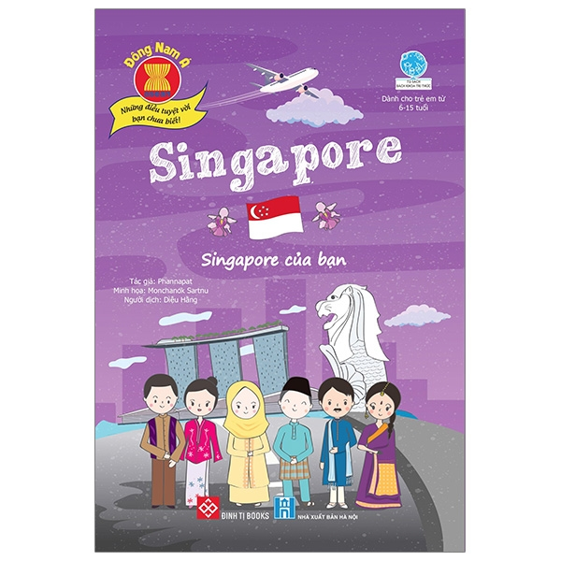
Tên sách: Singapore - Singapore của bạn
Tên tác giả: An Cương- Lê Lam
Mục đích giới thiệu:
- Cuốn sách Singapore - Singapore của bạn giúp các em biết nhiều hơn về người láng giềng trong cộng đồng ASEAN, từ đó để hiểu hơn và yêu hơn cả khu vực Đông Nam Á mà chúng ta đang sống.
Thông tin thư mục:
Singapore - Singapore của bạn/ Lời Phannapat, Minh họa Monchanok Sartnu, Diệu Hằng (dịch).- H.: Nxb Hà Nội, 2019.- 60 tr. : Tranh màu; 21cm.

Nội dung:
Cộng đồng ASEAN là minh chứng cho sức mạnh của sự hợp tác khu vực giữa các quốc gia Đông Nam Á, mỗi quốc gia có một nền văn hóa, lịch sử và phong tục tập quán riêng. Vì vậy, việc hiểu biết nhiều hơn về những người bạn láng giềng trong cộng đồng ASEAN là rất quan trọng tất yếu để cùng nhau phát triển.
Đất nước chúng ta cùng đến để tham quan và tìm hiểu hôm nay là đất nước Singapore tươi dẹp.
Các bạn đã biết được những gì về đất nước Singapore nhỉ?
+ Về vị trí, diện tích, hình dáng đất nước trên bản đồ cá nước Đông Nam Á?
+ Đặc điểm địa lý tự nhiên; kinh tế, văn hóa, lịch sử như thế nào?
+ Kiến thức pháp luật; dân số ít hay nhiều?
+ Có bao nhiêu thành phố và tỉnh trên khắp cả nước; con người và bản sắc dân tộc ở các vùng miền có gì đặc trưng và thu hút?
+ Các địa điểm du lịch hấp dẫn…
Những kiến thức tưởng chừng rất phức tạp đó sẽ có đủ trong cuốn sách Singapore - Singapore của bạn… này.
Chúng ta cùng tìm hiểu đất nước Singapore qua từng phần của cuốn sách:
- Xin chào Singapore (trang 8) để biết tên Thủ đô của đất nước này
- Tìm hiểu Quốc huy, Quốc hoa, Quốc kỳ (trang 9, 10)
- Thông tin về địa lý của đất nước này sẽ có trong trang 12 đến 15
- Trang 16- 20 là những thông tin về nhà nước, hành chính và các hoạt động kinh doanh , thương mại của đảo quốc sư tử.
- Đời sống, các điểm đến hay những người nổi tiếng sẽ có trong cá trang từ 23- 56 của cuốn sách.
Cuốn sách in tranh màu đẹp mắt, cung cấp nhiều kiến thức bổ ích và trình bày khoa học này không chỉ bồi dưỡng kiến thức mầ còn kích thích sự tìm tòi, khám phá và nuôi dưỡng đam mê du lịch trải nghiệm trong tương lai cho các em nữa.
Bên cạnh đó, hãy đọc trọn bộ sách Đông Nam Á - Những điều tuyệt vời bạn chưa biết (11 tập) để hiểu hơn và yêu hơn cả khu vực Đông Nam Á mà chúng ta đang sống nữa các bạn nhé.
Thư viện luôn chào đón các em!

